Prof. Friedhelm Loh ehrt 222 Jubilare
Unternehmenskommunikation
Regina Wiechens-Schwake
Tel.: 02772/505-2527
E-Mail: wiechens-schwake.r@rittal.de
Dr. Carola Hilbrand
Tel.: 02772/505-2680
E-Mail: hilbrand.c@rittal.de
Rittal GmbH & Co. KG
Auf dem Stützelberg
35745 Herborn
www.rittal.de

Erfahrung macht Mut: Jubilare der Friedhelm Loh Group ausgezeichnet
Vergangenheit und Zukunft in einem Raum: Prof. Friedhelm Loh ehrte jetzt 222 Jubilare für ihre Treue zur Unternehmensgruppe. 40, 25 oder 10 Jahre sind sie schon dabei, im Werk oder in der Verwaltung, im Vertrieb oder im Marketing. Sie haben die Erfolgsgeschichte der Friedhelm Loh Group mitgeschrieben, betonte Prof. Loh. Auch die sieben besten Azubis und Studierenden lobte und belohnte der Inhaber und Vorstandsvorsitzende der Gruppe im feierlichen Rahmen in Herborn.
Herborn, 21. Dezember 2017 – „Sie sind ein wichtiger Teil unseres Erfolgs. Denn Erfolg geht nur gemeinsam“, betonte Prof. Friedhelm Loh, Inhaber und Vorstandsvorsitzender der Friedhelm Loh Group, in seiner diesjährigen Ansprache an die Jubilare der Gruppe. 222 Mitarbeiter zählte der Festsaal in der Rittal Zentrale in Herborn und sie alle waren gemeint: „Mit Ihren Erfahrungen und Ihrer Loyalität im Familienunternehmen sind Sie Vorbilder. Sie machen Mut!“ Mit seinem Lob und einer besonderen Ehrung für die besten Auszubildenden und Studierenden der Unternehmensgruppe dankte Prof. Loh seiner Mannschaft nicht nur für die langjährige Mitarbeit, sondern auch für die Bereitschaft, immer weiter zu lernen: „Sie sind insgesamt 3.540 Jahre in diesem Unternehmen. Und trotzdem werden Sie nicht müde, sich für die Zukunft fit zu machen. Mit Ihrer Motivation helfen Sie dabei, das Unternehmen voranzubringen.“
Mutig in die digitale Zukunft
Während an diesem Tag die Mitarbeiter die Jahrzehnte gemeinsamer Arbeit feierten und sich an Entwicklungen und Erfolgen freuten, schaute Prof. Loh nach vorn: „2017 war ein Erfolgsjahr für die Unternehmensgruppe. Und auch 2018 sind die Perspektiven außerordentlich gut. Wir werden diese Chance nutzen. Wir bauen unsere Zukunft. Denn die Welt verändert sich rasend schnell.“ Dass Veränderung für das Familienunternehmen nichts Neues sei, verdeutlichte er anhand eines Ausflugs in die Geschichte von Rittal und der Friedhelm Loh Group. 1961 gegründet, zeichnete die Unternehmen schon immer eines aus: Mut zum Risiko.
Bereits in den ersten Jahren sei Rittal enorm gewachsen, ins Ausland expandiert und doch immer mit dem Ohr am Kunden geblieben. Der Standort Herborn habe in den 70er und 80er Jahren das Wachstum des Unternehmens entscheidend geprägt. Zwischen 1977, dem Einstiegsjahr der 40-jährigen Jubilare, und 1992, dem Einstiegsjahr der 25-jährigen Jubilare, habe sich Mitarbeiterzahl und Umsatz verachtfacht. „In diesen Jahren haben wir die meisten Grundsteine für weitere Standorte gelegt“, so Prof. Loh: „Das ist auch Ihr Verdienst.“
Mit Blick auf die Gegenwart und Zukunft war sich der Unternehmer sicher, dass mit Kompetenz und Erfahrung auch der Sprung in die digitale Zukunft gelingt: „Software und Hardware wachsen zusammen. Das erleben wir in der Branche wie auch in unserem Unternehmen. Wir investieren mutig in diese Zukunft, weil sie unsere Zukunft ist.“ Damit sprach er auch die Auszubildenden und Studierenden an, die für ihre Bestnoten in den Abschlussprüfungen geehrt wurden. Sie bewiesen, dass Freude an der Sache für den Erfolg genauso wichtig sei wie die Leistung selbst. Alle vier Azubis waren auch von der IHK für ihre Abschlüsse ausgezeichnet worden. Sie gehören damit zu den besten Azubis im Kreis.
Die neuen Werke in Haiger und Ewersbach, der Umbau der Werke in Hof und Rittershausen, neue Softwarelösungen von Eplan und das Wachstum von Stahlo in Dillenburg und Gera sowie von LKH in Heiligenroth – all das werde sowohl die frisch gebackenen als auch die langjährigen Mitarbeiter in den nächsten Jahren intensiv beschäftigen: „Wir erleben eine hochspannende Zeit. Und ich bin froh, dass wir von Ihren Erfahrungen und Ihren Engagement profitieren. Erfahrungen machen Mut und helfen dabei, immer wieder neu anzufangen und weiterzukommen“, so Prof. Loh.
Soziales Engagement zählt
Doch nicht nur Erfolg und Wachstum zählten, erinnerte Prof. Loh zum Abschluss der Veranstaltung: „Ich bin sehr dankbar, dass wir auch mit sozialem Engagement Maßstäbe setzen“, sagte er und erinnerte an die Bereitschaft der Mitarbeiter, bei Katastrophen weltweit und am Jahresende an soziale Institutionen zu spenden: „Wir leben in Deutschland schon rund 70 Jahren in Frieden, das dürfen wir nicht vergessen“, so der Familienunternehmer: „Das ist unser Privileg und eine Verpflichtung, Gutes zu tun für diejenigen, denen es nicht so gut geht. Ich freue mich, dass Sie dem so zahlreich nachkommen. Und ich freue mich auf weitere Jahre der Zusammenarbeit mit Ihnen.“
(4.569 Zeichen)

Infokasten: Ehrungen in der Friedhelm Loh Group
40 Jahre Betriebszugehörigkeit (alle Rittal): Rüdiger Arndt, Alfred Brenner, Mehmet Celik, Burkhard Dorndorf, Judith Hinkel, Peter Müller, Uwe Sälzer, Susanne Seibert, Osman Taskulak
Die besten Azubis 2017: Sarah Klaus (Fachkraft Lagerlogistik, Stahlo), Jörn Reuter (Industriemechaniker, Rittal), Jan Torben Ringer (Mechatroniker, Rittal), Marie-Kristin Schmitz (Industriekauffrau, Rittal)
Die besten Studierenden im StudiumPlus (alle Rittal: Florian Köstler (Ing. Elektrotechnik), Felilx Michel (BWL), Giulia Rossner (Wirtschaftsing. Maschinenbau)

■
Bildmaterial
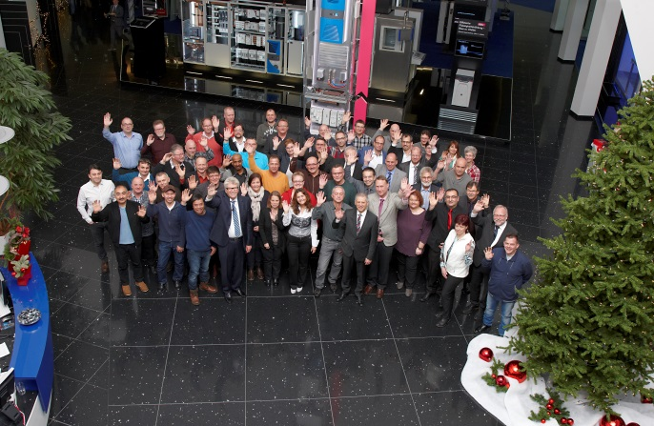
Fri172054000.jpg: Prof. Friedhelm Loh ehrte jetzt 222 Jubilare für ihre Treue zur Unternehmensgruppe. Im Bild: Prof. Friedhelm Loh (1. Reihe, 4.v.l.) mit den Jubilaren, die seit 25 oder 40 Jahren für das Unternehmen arbeiten.

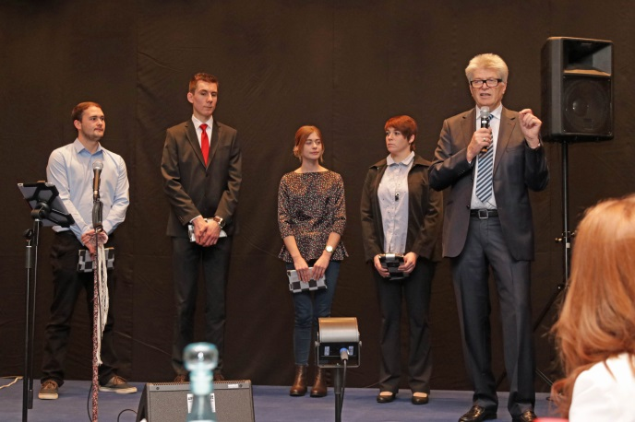
Fri172054100.jpg: Vergangenheit und Zukunft in einem Raum: Auch die vier besten Azubis ehrte Prof. Friedhelm Loh (r.). Von links: Jörn Reuter, Jan Torben Ringer, Marie-Kristin Schmitz und Sarah Klaus.

Abdruck honorarfrei. Bitte geben Sie als Quelle Rittal GmbH & Co. KG an.

Friedhelm Loh Group
Die weltweit tätige Friedhelm Loh Group (FLG) erfindet, entwickelt und produziert maßgeschneiderte Produkte und Systemlösungen für Industrie, Wirtschaft und Handel. Die Unternehmen der Friedhelm Loh Group gehören zu den Topadressen in ihren jeweiligen Branchen – als Erfinder und kompetente Produzenten. Sie reichen vom weltweit führenden Systemanbieter für Schaltschränke, Stromverteilung, Klimatisierung und IT-Infrastruktur (Rittal) über Europas Nummer 1 bei Softwarelösungen für den Maschinen- und sowie die Industrie Anlagenbau (Eplan, Cideon) bis hin zur durchgängigen Fertigungskompetenz mit den modernen Materialien Stahl, Aluminium und Kunststoff (Stahlo, LKH).
Das Familienunternehmen ist mit 18 Produktionsstätten und 80 internationalen Tochtergesellschaften weltweit präsent. Die inhabergeführte Friedhelm Loh Group beschäftigt 11.300 Mitarbeiter und erzielte im Jahr 2016 einen Umsatz von rund 2,2 Milliarden Euro. Zum neunten Mal in Folge wurde die Unternehmensgruppe 2017 als Top-Arbeitgeber Deutschland ausgezeichnet. In einer Studie stellten die Zeitschrift Focus Money und die Stiftung Deutschland Test fest, dass die Friedhelm Loh Group 2017 zum zweiten Mal zu den bundesweit besten Ausbildungsbetrieben gehört.
Weitere Informationen unter www.friedhelm-loh-group.com.

